Osnovna šola Čepovan
Čepovan 87
5253 Čepovan

IZBOR UČBENIKOV, KI JIH ZA ŠOLSKO LETO 2020/2021 PREDLAGA STROKOVNI AKTIV

1. RAZRED
 | naziv | predmet
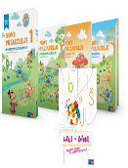 | Več avtorjev: LILI IN BINE: NOVI PRIJATELJI 1 - POSEBNI KOMPLET, samostojni delovni zvezki za slovenščino, matematiko in spoznavanje okolja s kodo in prilogami v škatli + 1. del delovnega zvezka za opismenjevanje, založba ROKUS-KLETT, količina: 1, EAN: 3830064622637 | Učni kompleti Kopija-nova
 | Nakup učnih gradiv bo financiralo Ministrstvo za izobraževanje, znanost in šport. Starši za delovna gradiva ne plačate nič. | Učni kompleti Kopija-nova
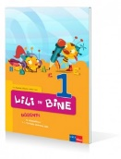 | M. Kramarič, M. Kern, M. Pipan: LILI IN BINE 1, učbenik za slovenščino, založba ROKUS-KLETT, količina: 1, EAN: 9789612711023 | Slovenščina
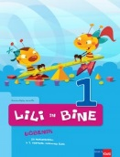 | M. Rajšp, J. Žic: LILI IN BINE 1, učbenik za matematiko, založba ROKUS-KLETT, količina: 1, EAN: 9789612711016 | Matematika
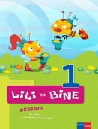 | N. Šefer, V. Kumše: LILI IN BINE 1, učbenik za spoznavanje okolja, založba ROKUS-KLETT, količina: 1, EAN: 9789612711009 | Spoznavanje okolja

2. RAZRED
 | naziv | predmet
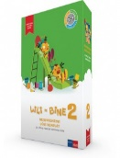 | M. Kramarič, M. Kern, et al.: LILI IN BINE 2, OSNOVNI KOMPLET - samostojni delovni zvezki, s prilogo za angleščino, brezplačnimi prilogami + koda za LILIBI v škatli, založba ROKUS-KLETT, količina: 1, EAN: 3831075927001 | Učni kompleti Rokus - Klett
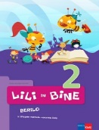 | M. Kordigel Aberšek: LILI IN BINE 2, berilo, založba ROKUS-KLETT, količina: 1, EAN: 9789612712150 | Slovenščina

3. RAZRED
 | naziv | predmet
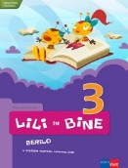 | M. Kordigel, I. Saksida: LILI IN BINE 3, berilo, založba ROKUS-KLETT, količina: 1, EAN: 9789612712785 | Slovenščina

4. RAZRED
 | naziv | predmet
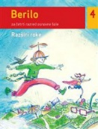 | B. Golob, M. Honzak, I. Saksida et al.: BERILO 4 RAZŠIRI ROKE, berilo za 4. razred, založba MKZ, količina: 1, EAN: 9789610108320 | Slovenščina
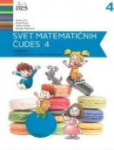 | M. Cotič et al.: SVET MATEMATIČNIH ČUDES 4, učbenik za matematiko, založba DZS, količina: 1, EAN: 9789610207429 | Matematika
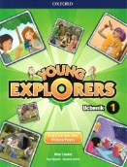 | Nina Lauder et al.: YOUNG EXPLORERS 1, učbenik za angleščino, založba MKT, količina: 1, EAN: 9780194034845 | Angleščina
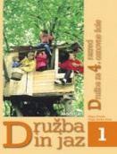 | O. Janša Zorn, M. Umek: DRUŽBA IN JAZ 1, učbenik za 4. razred, prenovljen, založba MODRIJAN, količina: 1, EAN: 9789612416294 | Družba
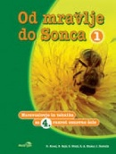 | D. Krnel et al.: OD MRAVLJE DO SONCA 1, učbenik za naravoslovje in tehniko v 4. razredu, založba MODRIJAN, količina: 1, EAN: 9789612416386, 9789617053357 | Naravoslovje in tehnika
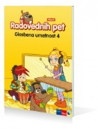 | T. Mraz Novak, dr. J. Lango: RADOVEDNIH PET 4, učbenik za glasbeno umetnost, založba ROKUS-KLETT, količina: 1, EAN: 9789612713225 | Glasbena umetnost

5. RAZRED
 | naziv | predmet
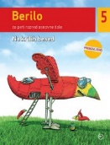 | B. Golob, M. Kordigel Aberšek, I. Saksida: BERILO 5 NA KRILIH BESED, berilo za 5. razred, prenovljen, založba MKZ, količina: 1, EAN: 9789610135661 | Slovenščina
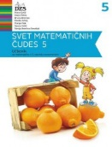 | M. Cotič et al.: SVET MATEMATIČNIH ČUDES 5, učbenik za matematiko, prenovljen, založba DZS, količina: 1, EAN: 9789610203261 | Matematika
 | Nina Lauder et al.: YOUNG EXPLORERS 2, učbenik za angleščino, založba MKT, količina: 1, EAN: 9780194034869 | Angleščina
 | M. Umek, O. Janša Zorn: DRUŽBA IN JAZ 2, učbenik za 5. razred, prenovljen, založba MODRIJAN, količina: 1, EAN: 9789617070316 | Družba
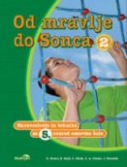 | D. Krnel et al.: OD MRAVLJE DO SONCA 2, učbenik za naravoslovje in tehniko v 5. razredu, založba MODRIJAN, količina: 1, EAN: 9789612416393, 9789617053364 | Naravoslovje in tehnika
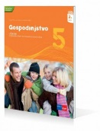 | G. Torkar, P. B. Opaškar: GOSPODINJSTVO 5, učbenik, prenovljen, založba ROKUS-KLETT, količina: 1, EAN: 9789612710057 | Gospodinjstvo
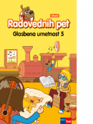 | T. Mraz Novak, dr. J. Lango: RADOVEDNIH PET 5, učbenik za glasbeno umetnost, založba ROKUS-KLETT, količina: 1, EAN: 9789612716837 | Glasbena umetnost

6. RAZRED
 | naziv | predmet
 | B. Golob, V. Medved Udovič et al.: BERILO 6 KDO SE SKRIVA V OGLEDALU?, berilo za 6. razred, založba MKZ, količina: 1, EAN: 9789610106593 | Slovenščina
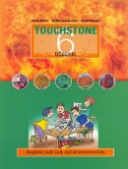 | J. Skela, A. Gvardjančič, D. Marguč: TOUCHSTONE 6, učbenik za angleščino, založba ZO, količina: 1, EAN: 9789612303327 | Angleščina
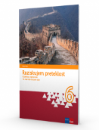 | H. Verdev: RAZISKUJEM PRETEKLOST 6, učbenik za zgodovino, posodobljen, založba ROKUS-KLETT, količina: 1, EAN: 9789612717162 | Zgodovina
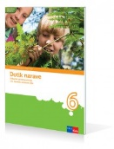 | I. Devetak, M. Kovič, G. Torkar: DOTIK NARAVE 6, učbenik za naravoslovje, založba ROKUS-KLETT, količina: 1, EAN: 9789612712181 | Naravoslovje
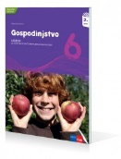 | S. Kostanjevec: GOSPODINJSTVO 6, učbenik, prenovljen, založba ROKUS-KLETT, količina: 1, EAN: 9789612711146 | Gospodinjstvo
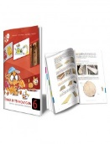 | S. Fošnarič et al.: TEHNIKA IN TEHNOLOGIJA 6, učbenik, POSODOBLJEN, založba IZOTECH, količina: 1, EAN: 9789616740265 | Tehnika in tehnologija
 | T. Tacol, Č. Frelih, J. Muhovič, D. Zupančič: LIKOVNO IZRAŽANJE 6, učbenik, prenovljen, založba KARANTANIJA DEBORA, količina: 1, EAN: 9789616525787 | Likovna umetnost
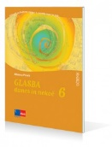 | A. Pesek: GLASBA DANES IN NEKOČ 6, učbenik z dodatkom za prenovljen UN, prenovljen, založba ROKUS-KLETT, količina: 1, EAN: 9789612716172 | Glasbena umetnost

7. RAZRED
 | naziv | predmet
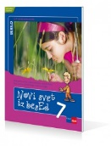 | M. M. Blažić et al.: NOVI SVET IZ BESED 7, berilo, založba ROKUS-KLETT, količina: 1, EAN: 9789612710156 | Slovenščina
 | L. King Videtič, J. Skela: TOUCHSTONE 7, učbenik za angleščino z e - dodatkom, založba TANGRAM, količina: 1, EAN: 9789616239479 | Angleščina
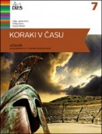 | O. Janša Zorn, M. Zorn, D. Mihelič: KORAKI V ČASU 7, učbenik za zgodovino, založba DZS, količina: 1, EAN: 9789610201144 | Zgodovina
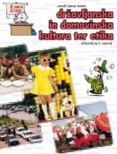 | M. Čepič, J. Justin, V. Potočnik, M. Zupančič: DRŽAVLJANSKA IN DOMOVINSKA KULTURA TER ETIKA 7, učbenik, založba I2, količina: 1, EAN: 9789616348836 | Domovinska in državljanska kultura in etika
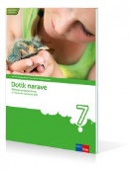 | I. Devetak, L. Rozman, M. Sopotnik, K. Susman: DOTIK NARAVE 7, učbenik za naravoslovje, založba ROKUS-KLETT, količina: 1, EAN: 9789612712839 | Naravoslovje
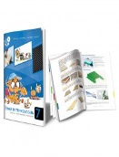 | S. Fošnarič, J. Virtič, D. Slukan: TEHNIKA IN TEHNOLOGIJA 7, učbenik, POSODOBLJEN, založba IZOTECH, količina: 1, EAN: 9789616740272 | Tehnika in tehnologija
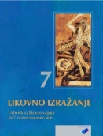 | T. Tacol, Č. Frelih, J. Muhovič: LIKOVNO IZRAŽANJE 7, učbenik, prenovljen, založba KARANTANIJA DEBORA, količina: 1, EAN: 9789616525794 | Likovna umetnost
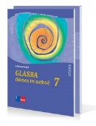 | A. Pesek: GLASBA DANES IN NEKOČ 7, učbenik z dodatkom za prenovljen UN, prenovljen, založba ROKUS-KLETT, količina: 1, EAN: 9789612712303 | Glasbena umetnost

8. RAZRED
 | naziv | predmet
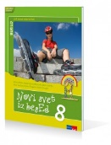 | M. M. Blažić et al.: NOVI SVET IZ BESED 8, berilo, založba ROKUS-KLETT, količina: 1, EAN: 9789612711177 | Slovenščina
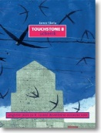 | J. Skela: TOUCHSTONE 8, učbenik za angleščino z e - dodatkom, založba TANGRAM, količina: 1, EAN: 9789616239370 | Angleščina
 | J. Razpotnik, D. Snoj: RAZISKUJEM PRETEKLOST 8, učbenik za zgodovino, založba ROKUS-KLETT, količina: 1, EAN: 9789612710095 | Zgodovina
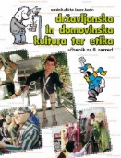 | M. Čepič Vogrinčič et al.: DRŽAVLJANSKA IN DOMOVINSKA KULTURA TER ETIKA 8, učbenik, založba I2, količina: 1, EAN: 9789616348775 | Domovinska in državljanska kultura in etika
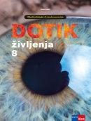 | I. Devetak, L. Rozman et al.: DOTIK ŽIVLJENJA 8, učbenik za biologijo, prenova 2018, založba ROKUS-KLETT, količina: 1, EAN: 9789612718633 | Biologija
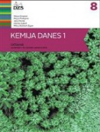 | M. Graunar et al.: KEMIJA DANES 1, učbenik, prenovljen, založba DZS, količina: 1, EAN: 9789610206453 | Kemija
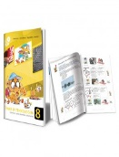 | S. Fošnarič et al.: TEHNIKA IN TEHNOLOGIJA 8, učbenik, POSODOBLJEN, založba IZOTECH, količina: 1, EAN: 9789616740289 | Tehnika in tehnologija
 | T. Tacol, Č. Frelih, J. Muhovič: LIKOVNO IZRAŽANJE 8, učbenik, prenovljen, založba KARANTANIJA DEBORA, količina: 1, EAN: 9789616525800 | Likovna umetnost
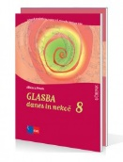 | A. Pesek: GLASBA DANES IN NEKOČ 8, učbenik z dodatkom za prenovljen UN, prenovljen, založba ROKUS-KLETT, količina: 1, EAN: 9789612712327 | Glasbena umetnost

9. RAZRED
 | naziv | predmet
 | M. Honzak, V. Medved Udovič et al.: BERILO 9 SKRIVNO ŽIVLJENJE BESED, berilo za 9. razred, založba MKZ, količina: 1, EAN: 9789610125280 | Slovenščina
 | J. Skela: TOUCHSTONE 9, učbenik za angleščino z e - dodatkom, založba TANGRAM, količina: 1, EAN: 9789616239448 | Angleščina
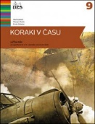 | A. Gabrič, M. Rode, T. Galonja, E. Dolenc: KORAKI V ČASU 9, učbenik za zgodovino, založba DZS, količina: 1, EAN: 9789610203476 | Zgodovina
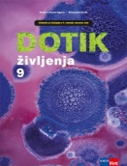 | I. Devetak, L. Rozman et al.: DOTIK ŽIVLJENJA 9, učbenik za biologijo, prenova 2018, založba ROKUS-KLETT, količina: 1, EAN: 9789612718640 | Biologija
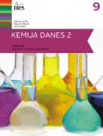 | A. Gabrič, S. A. Glažar, M. Graunar, M. S. Žigon: KEMIJA DANES 2, učbenik za 9. razred, prenovljen, založba DZS, količina: 1, EAN: 9789610206460 | Kemija
 | T. Tacol, Č. Frelih, J. Muhovič: LIKOVNO IZRAŽANJE 9, učbenik, prenovljen, založba KARANTANIJA DEBORA, količina: 1, EAN: 9789616525817 | Likovna umetnost
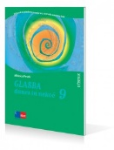 | A. Pesek: GLASBA DANES IN NEKOČ 9, učbenik z dodatkom za prenovljen UN, posodobljen, založba ROKUS-KLETT, količina: 1, EAN: 9789612716523 | Glasbena umetnost

